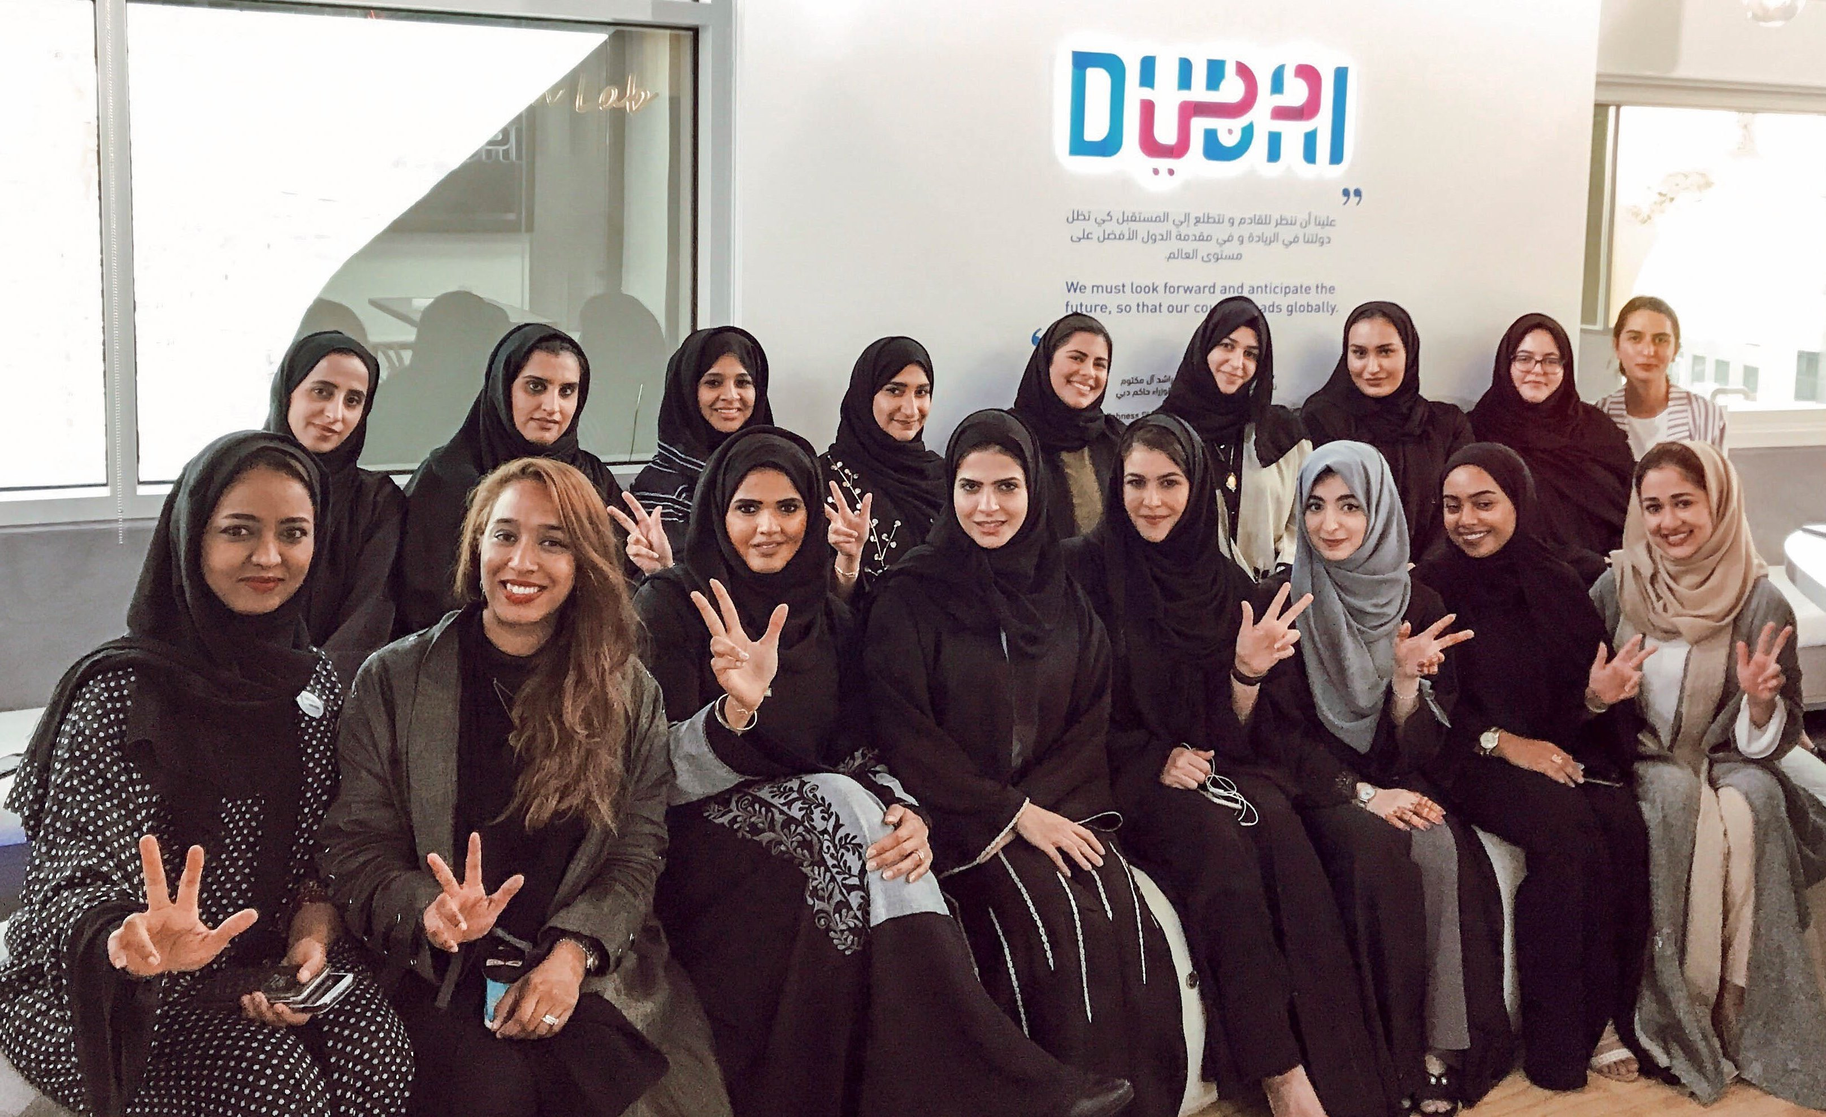
"دبي للسياحة" تحتفي بــ "يوم المرأة الإماراتية"
دبي، 28 أغسطس2017: في إطار احتفال دولة الإمارات العربية المتّحدة بيوم المرأة الإماراتية، نظّمت دائرة السياحة والتسويق التجاري بدبي (دبي للسياحة) احتفالاً خاصاً بهذه المناسبة لموظّفات الدائرة تقديراً منها لجهودهن وعطائهن ودورهن الفاعل في خدمة الوطن وإسهاماتهن البارزة في مختلف المجالات، حيث اشتمل برنامج الحفل على فعاليات وأنشطة تعنى بالصحة والتغذية والجمال .

حضر الحفل سعادة هلال سعيد المرّي، المدير العام لـــ "دبي للسياحة" وعدد من المدراء التنفيذيين ومدراء الإدارات، حيث شكر سعادته جميع الموظفات العاملات في الدائرة والمؤسسات التابعة لها، على تفانيهن، وإخلاصهن وعطائهن في العمل، وتمنّى لهن المزيد من التطوّر والتقدّم تحت ظل قيادتنا الرشيدة.

-انتهى-

لمحة عن دائرة السياحة والتسويق التجاري بدبي (دبي للسياحة):
تتمثّل رسالة دبي للسياحة إلى جانب رؤيتها المطلقة التي ترمي إلى ترسيخ مكانة دبي لتصبح المدينة والمحور التجاري الأكثر زيارة في العالم في زيادة الوعي بمكانة دبي كوجهة سياحية للزوّار من جميع أنحاء العالم واستقطاب السياح والاستثمارات الداخلية إلى الإمارة.
دبي للسياحة هي الجهة الرئيسية المسؤولة عن التخطيط والإشراف والتطوير والتسويق السياحي في إمارة دبي، كما تعمل أيضًا على تسويق القطاع التجاري في الإمارة والترويج له؛ وتحمل على عاتقها مسؤولية ترخيص جميع الخدمات السياحية وتصنيفها، بما في ذلك المنشآت الفندقية ومنظمي الرحلات ووكلاء السفر. ويأتي على رأس العلامات التجارية والإدارات داخل "دبي للسياحة" فعاليات دبي للأعمال، وجدول فعاليات دبي، ومؤسسة دبي للمهرجانات والتجزئة.

للمزيد من المعلومات يرجى الاتصال على:
mediarelations@dubaitourism.ae
0097142017682

